DIRECCIÓN DE EDUCACIÓN Y FORMACIÓN ARTÍSTICA ESPECIALIZADA
PROYECTOS DE LA DIRECCION DE EDUCACIÓN Y FORMACIÓN ARTÍSTICA ESPECIALIZADA
FEBRERO 2026
La Dirección de Educación y Formación Artística Especializada (DEFAE) se encuentra ejecutando, durante el primer trimestre de 2026 (enero–marzo), los siguientes proyectos de capacitación continua:
- Calendario de ejecución:
  - Formación Artística KOICA 2026.
  - Formación en Folklore Dominicano.
  - DONA ARTE

A continuación, detalles de horario y lugar:
# | DÍA | FECHA | HORA | LUGAR
1 | Miércoles | 04 al 06 febrero 2026 | 3:00 p.m. a 4:00 p.m. | Escuela de Bellas Artes Ocoa y Escuela de Bellas Artes San Juan de La Maguana.
2 | Martes al viernes. | 17 al 20 febrero 2026 | 10:00 a.m. a 4:00 p.m. | Escuela Nacional de Danza y Escuela de Bellas Artes Las Terrenas.
3 | Proyecto de proceso continuo con corte trimestral con una meta a lograr de 30 donaciones al año.
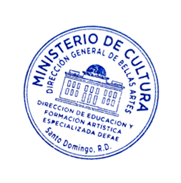
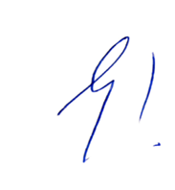

Dr. Elvis Guzmán
Director de la DEFAE

